"Oxy đen" kỳ lạ được phát hiện dưới vực thẳm Thái Bình Dương là gì?

(Dân trí) - Các nhà khoa học phát hiện "oxy đen" ẩn náu trong vực thẳm Thái Bình Dương, cách xa mọi nguồn ánh sáng. Họ đã tiết lộ cách thức sản xuất kỳ lạ của chúng.

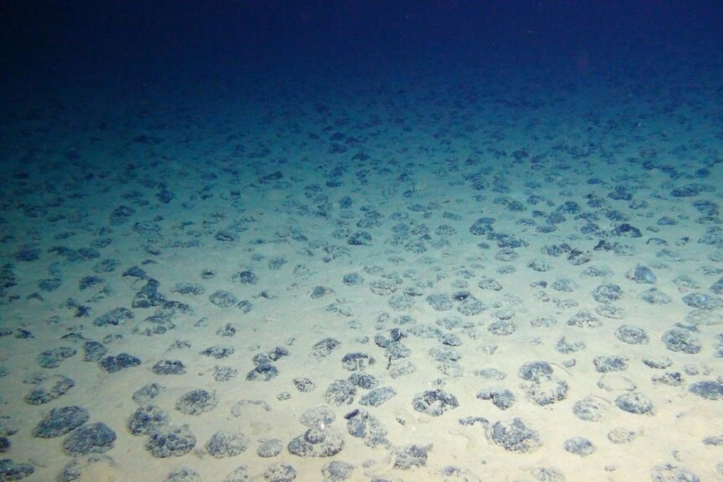

Oxy đen được tạo ra ở độ sâu 4.000 mét dưới bề mặt đại dương nhờ những viên sỏi tích điện (Ảnh: Numerama).

Một nhóm các nhà khoa học đã xác định "oxy đen" khiến họ vô cùng ngạc nhiên. Chúng không được tạo ra bởi các sinh vật sống, mà từ những viên "sỏi" lót dưới đáy đại dương.

Oxy đen được tạo ra ở độ sâu 4.000 mét

Nhóm các nhà nghiên cứu đến từ Hiệp hội Khoa học Hàng hải Scotland (SAMS) chia sẻ: "Chúng tôi phát hiện ra rằng oxy được tạo ra hoàn toàn trong bóng tối ở đáy Thái Bình Dương".

Loại oxy tối này thách thức sự đồng thuận khoa học hiện nay về cách sản xuất oxy.

"Cho đến nay, chúng ta vẫn nghĩ rằng biển sâu là nơi chứa oxy và tất cả lượng oxy có được tại đây đều đến từ quá trình quang hợp từ đại dương phía trên và trên đất liền. Những gì chúng tôi đang chứng minh là biển sâu có khả năng tự tạo ra oxy", nhà khoa học Andrew Sweetman (SAMS) cho biết.

Khí oxy đen này được tạo ra ở độ sâu 4.000 mét dưới bề mặt đại dương, cách xa mọi nguồn ánh sáng.

Những viên sỏi được tích điện

Trong một thí nghiệm được thực hiện trên tàu nghiên cứu, các nhà khoa học đã tìm thấy loại oxy đen này. Cụ thể, họ tiến hành lấy mẫu đáy biển ở Vùng đứt gãy Clipperton - một vùng biến dạng rộng lớn kéo dài hơn 5.000km ở Thái Bình Dương.

Khu vực sâu thẳm này có rất nhiều điều thú vị vì bề mặt của nó chứa đầy các khoáng vật "sỏi" có kích thước bằng củ khoai tây. Chúng là nguồn cung cấp đồng, niken, coban, sắt hoặc mangan - những kim loại được sử dụng rộng rãi trong cuộc sống như sản xuất pin xe điện.

Trong quá trình lấy mẫu, các nhà khoa học phát hiện ra những viên sỏi này được tích điện lên đến 0,95V.

"Với điện thế cao trên bề mặt của các viên sỏi, chúng tôi đưa ra giả thuyết rằng quá trình điện phân nước biển có thể góp phần tạo ra lượng oxy này trong bóng tối", nhóm nghiên cứu giải thích.

Nói cách khác, khi các viên sỏi tập hợp lại với nhau, chúng có thể tạo ra đủ điện để kích hoạt hiện tượng điện phân nước biển thành hydro và oxy, tạo thành loại "oxy đen" đặc biệt này.

Mối liên hệ với nguồn gốc sự sống trên Trái Đất?

Theo SAMS, chúng ta nên suy nghĩ lại kiến thức của mình về nguồn gốc sự sống trên Trái Đất dựa trên nghiên cứu này.

Chúng ta thường tin rằng, chính vi khuẩn lam là loài đầu tiên thực hiện quá trình quang hợp cách đây 2,4 tỷ năm giúp giải phóng oxy với số lượng lớn và tạo điều kiện cho sự xuất hiện của một dạng sống phức tạp hơn.

Tuy nhiên, nếu có một nguồn khác có khả năng tạo ra oxy, có lẽ đã đến lúc giới khoa học phải xem lại kịch bản trên.

Nhóm nhà khoa học kêu gọi thực hiện nghiên cứu sâu hơn về quá trình sản xuất oxy tối dưới đáy biển, nhằm tìm hiểu xem hiện tượng này có thể có mối quan hệ với "quá trình oxy hóa của Trái Đất" hay không.